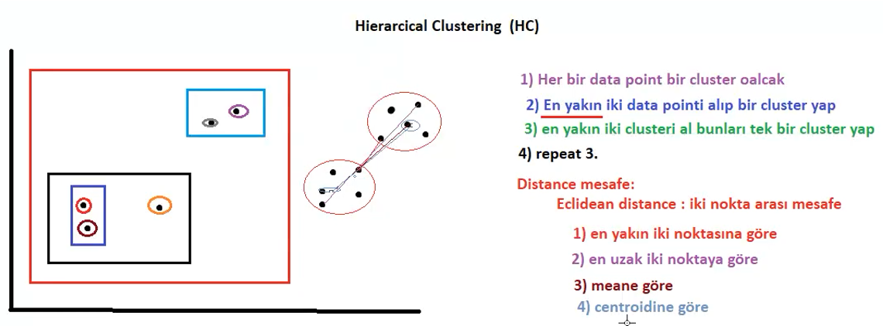Hierarcical Clustering

diyagram içeren bir resim

Açıklama otomatik olarak oluşturuldu